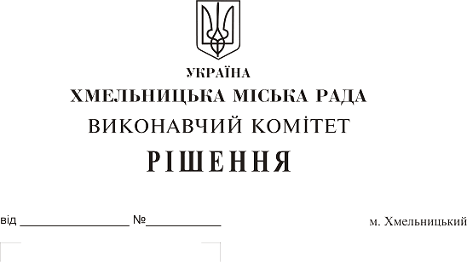
Про внесення на розгляд сесії міської ради пропозиції про надання згоди на безоплатну передачу в комунальну власність територіальної громади міста квартир, які перебувають у власності держави Україна в особі Державної служби України з надзвичайних ситуацій та в оперативному управлінні Головного управління Державної служби України з надзвичайних ситуацій у Хмельницькій області та 1 Державного пожежно-рятувального загону Головного управління Державної служби України з надзвичайних ситуацій у Хмельницькій області

Розглянувши клопотання Головного управління Державної служби України з надзвичайних ситуацій у Хмельницькій області, 1 Державного пожежно-рятувального загону Головного управління Державної служби України з надзвичайних ситуацій у Хмельницькій області, враховуючи лист Державної служби України з надзвичайних ситуацій від 05.11.2018 №03-16909/214, керуючись Законом України «Про місцеве самоврядування в Україні», Законом України «Про передачу об’єктів права державної та комунальної власності», рішенням сорок другої сесії міської ради від 17.09.2014 № 17, виконавчий комітет міської ради

ВИРІШИВ:

1. Внести на розгляд сесії міської ради пропозицію про надання згоди на безоплатну передачу в комунальну власність територіальної громади міста квартири № 30 на вул. Героїв Чорнобиля, 1/1А, квартир № 122, 125, 127, 129, 130, 132 на вул. Лісогринівецькій, 26/3, які перебувають у власності держави Україна в особі Державної служби України з надзвичайних ситуацій та в оперативному управлінні Головного управління Державної служби України з надзвичайних ситуацій у Хмельницькій області, квартири № 13 на вул. Лісогринівецькій, 30/4, квартир № 3, 73 на вул. Лісогринівецькій, 28, квартир № 7 на вул. Лісогринівецькій, 30/3, які перебувають у власності держави Україна в особі Державної служби України з надзвичайних ситуацій та в оперативному управлінні 1 Державного пожежно-рятувального загону Головного управління Державної служби України з надзвичайних ситуацій у Хмельницькій області.
2. Контроль за виконанням рішення покласти на заступника міського голови А. Нестерука.

Міський голова О. Симчишин

